Reto colaborativo “30 días, 30 fotos”  
30 temas versus 30 conceptos fotográficos

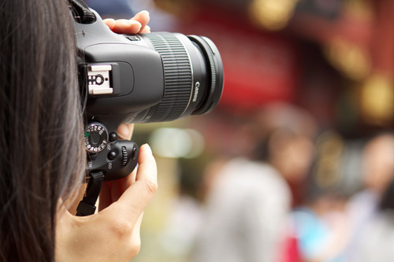

Tabla con **30 conceptos fotográficos**, 15 de los cuáles debes aplicar en las fotografías del reto (algunos están enlazados a recursos web para facilitarte su aplicación):

|  |  |  |
| --- | --- | --- |
| Angulo picado | Angulo contrapicado | [Angulo Cenital](https://enfoquecfg.wordpress.com/2013/02/06/temas-de-concurso-los-5-angulos-o-perspectivas-de-la-fotografia/) |
| Regla de los tercios | Gran plano General | Primer plano |
| Plano de detalle | Plano americano | Primerísimo primer plano |
| Luz natural | Contraluz | Foto con flash |
| [Clave alta/Clave baja](https://www.youtube.com/watch?v=sOJCeOUeBL4) | Gama cálida | Profundidad de campo |
| Luz artificial | [Barrido/estela](https://elmundoatravesdeunvisor.com/tecnica-del-barrido-fotos-que-transmiten-velocidad/) | Fotografía Macro |
| Gama fría | Alto Contraste | Predominio líneas horizontales |
| Predominio líneas verticales | Predominio diagonales | Predominio de las curvas |
| [Ángulo Nadir](https://enfoquecfg.wordpress.com/2013/02/06/temas-de-concurso-los-5-angulos-o-perspectivas-de-la-fotografia/) | [Sobre o sub-exposición](http://www.tucamarasiempreencima.com/2013/05/sobreexposicion-y-subexposicion.html) | [Desenfoque selectivo](http://www.thewebfoto.com/2-hacer-fotos/213-enfoque-selectivo) |
| Formato cuadrado 1:1 | Formato panorámico 16:9 | Formato estándar rectangular 4:3 |

PLANTILLA DE TRABAJO

|  |  |  |  |
| --- | --- | --- | --- |
| Marca con una X los 15 temas/días elegidos | | Tema/motivo | Concepto técnico (seleccionar del listado y pegar debajo, en el día y tema elegido) |
|  | **Día 1** | Autorretrato en blanco y negro |  |
|  | **Día 2** | Agua |  |
|  | **Día 3** | Nubes |  |
|  | **Día 4** | Gente en la calle |  |
|  | **Día 5** | Alguien a quien quiero |  |
|  | **Día 6** | Un recuerdo de la infancia |  |
|  | **Día 7** | Un rincón de mi casa |  |
|  | **Día 8** | Un rincón de mi pueblo/ ciudad |  |
|  | **Día 9** | Retrato o autorretrato con espejo |  |
|  | **Día 10** | Algo que he hecho yo mismo/a |  |
|  | **Día 11** | Reflejos |  |
|  | **Día 12** | Texturas naturales |  |
|  | **Día 13** | Muy de cerca |  |
|  | **Día 14** | Flores |  |
|  | **Día 15** | Mis zapatos |  |
|  | **Día 16** | Algo de comer |  |
|  | **Día 17** | Un objeto, un fetiche especial |  |
|  | **Día 18** | Desde mi ventana |  |
|  | **Día 19** | Paso del tiempo |  |
|  | **Día 20** | Lo que estoy leyendo |  |
|  | **Día 21** | Mejor momento del día |  |
|  | **Día 22** | Rayos de sol |  |
|  | **Día 23** | Una sonrisa |  |
|  | **Día 24** | Sombras |  |
|  | **Día 25** | Rutina diaria |  |
|  | **Día 26** | Persona o gente saltando |  |
|  | **Día 27** | Escena nocturna |  |
|  | **Día 28** | Algo traslúcido |  |
|  | **Día 29** | Algo geométrico |  |
|  | **Día 30** | Mi mascota preferida |  |

**Instrucciones:** Una vez elegidos los 15 temas, debes asociarlos al menos con uno de los conceptos proporcionados en la tabla. Por ejemplo, puedo decidir que el día 11 “retrato en blanco” y negro sea un primer plano o el día 18 “Desde mi ventana” sea a “contraluz”.

Si utilizas esta hoja de trabajo como archivo de entrega, no olvides indicar:

* Nombre y apellidos
* Enlace a tu publicación en el blog con la presentación de tus fotografías
* Valoración personal de la tarea
* Tipo o modelo de Cámara utilizada para tus fotografías: compacta, réflex, móvil ( especificar)